Handelingen en houdingen op de werkplek

Doelstellingen:
Aan het einde van de module moeten de deelnemers:
- de risico's kennen van handelingen en houdingen die van toepassing zijn voor hun functie;
- zich hiertegen kunnen beschermen.
- in staat zijn om situaties te identificeren waarin voor het verplaatsen van lasten specifiek materiaal is vereist en om dit materiaal in voorkomende gevallen te gebruiken.

Deze module moet lokaal worden ontwikkeld. Hiervoor hebt u twee mogelijkheden:
- Als er een cursus bestaat op lokaal niveau (of voor de bedrijfstak) die aan deze doelstellingen beantwoordt, dan kan deze cursus worden gebruikt in plaats van deze module.
- Zo niet, dan moet u uw eigen cursus ontwikkelen op basis van het onderstaande model.
Dit document bevat suggesties voor de inhoud en de pedagogie om de doelstellingen van deze module te bereiken.

Kernpunten | Middelen/activiteiten
De risico's van onjuiste handelingen en houdingen betreffen voornamelijk spier- en skeletaandoeningen (rugklachten op lange termijn). | Inleidende Powerpoint (indien noodzakelijk)
Om deze problemen te voorkomen, moet een juiste houding worden aangenomen voor de uit te voeren activiteit of het juiste hulpmiddel worden gebruikt. | Inleidende Powerpoint (indien noodzakelijk)
Doelstelling van de lokale module.  Aan het einde van de module moeten de deelnemers:  - de dorsolumbale risico's en hun preventie kennen;  - de technieken inzake handelingen en houdingen kunnen toepassen die het mogelijk maken om de frequentie van de ongevallen te verlagen, de vermoeidheid te verminderen en de professionele vaardigheid te verbeteren;  - in staat zijn om situaties te identificeren waarin voor het verplaatsen van lasten specifiek materiaal is vereist en om dit materiaal in voorkomende gevallen te gebruiken. | Lokale cursus

Geschatte duur:
1:30 tot 2:00 uur

Pedagogische aanbevelingen:
Na een inleiding van de risico's van onjuiste handelingen en houdingen en hun gevolgen voor het menselijke lichaam (in het bijzonder voor de rug), worden de deelnemers uitgenodigd om bepaalde elementaire handelingen uit te voeren om zich tegen deze risico's te beschermen en het specifieke materiaal te identificeren dat beschikbaar is voor de zwaarste lasten.

- Vereiste modules voorafgaand aan deze module
- De e-learning over de gouden regel nr. 3 (Handelingen en houdingen en hulpmiddelen)
- Voorbereiding van de module
Voor de start van de module, raden wij u het volgende aan:
- controleer of de praktijkcursus aan het einde van deze module gereed is (keuze van de oefeningen, nagebootste lasten).

- Suggestie voor het verloop van de module
Legenda van de instructies voor de cursusleider:
- Opmerkingen voor de cursusleider
- Kernpunten van de inhoud
- Type activiteit
- “Te stellen vraag” / instructie

Fase/Timing | Cursusleider | Suggestie voor de inhoud van de module
1. Inleiding  5 min 5 min | Verwelkom de deelnemers en presenteer de doelstellingen van de module.  Wij beginnen met een korte herhaling. U kent allemaal de gouden regel nr. 3 over handelingen en houdingen en hulpmiddelen, want u hebt de e-learning gevolgd.  Wij beginnen met een korte herhaling. U kent allemaal de gouden regel nr. 3 over handelingen en houdingen en hulpmiddelen, want u hebt de e-learning gevolgd.  In deze module gaan wij wat dieper in op deze handelingen en houdingen.  Vraag:  Wie kan ons zeggen wat de voornaamste risico's zijn inzake handelingen en houdingen?  De afbeeldingen zijn beschikbaar in het documentatiebestand “Ressources.pptx” | Aan het einde van deze module:  - kent u de voornaamste risico's die verband houden met het occasioneel tillen van lasten (in kantoren, bij schappen in een benzinestation);  - kent u de basisregels voor het tillen van lasten;  - bent u in staat om situaties te identificeren waarin voor het verplaatsen van lasten specifiek materiaal is vereist en om dit materiaal in voorkomende gevallen te gebruiken.  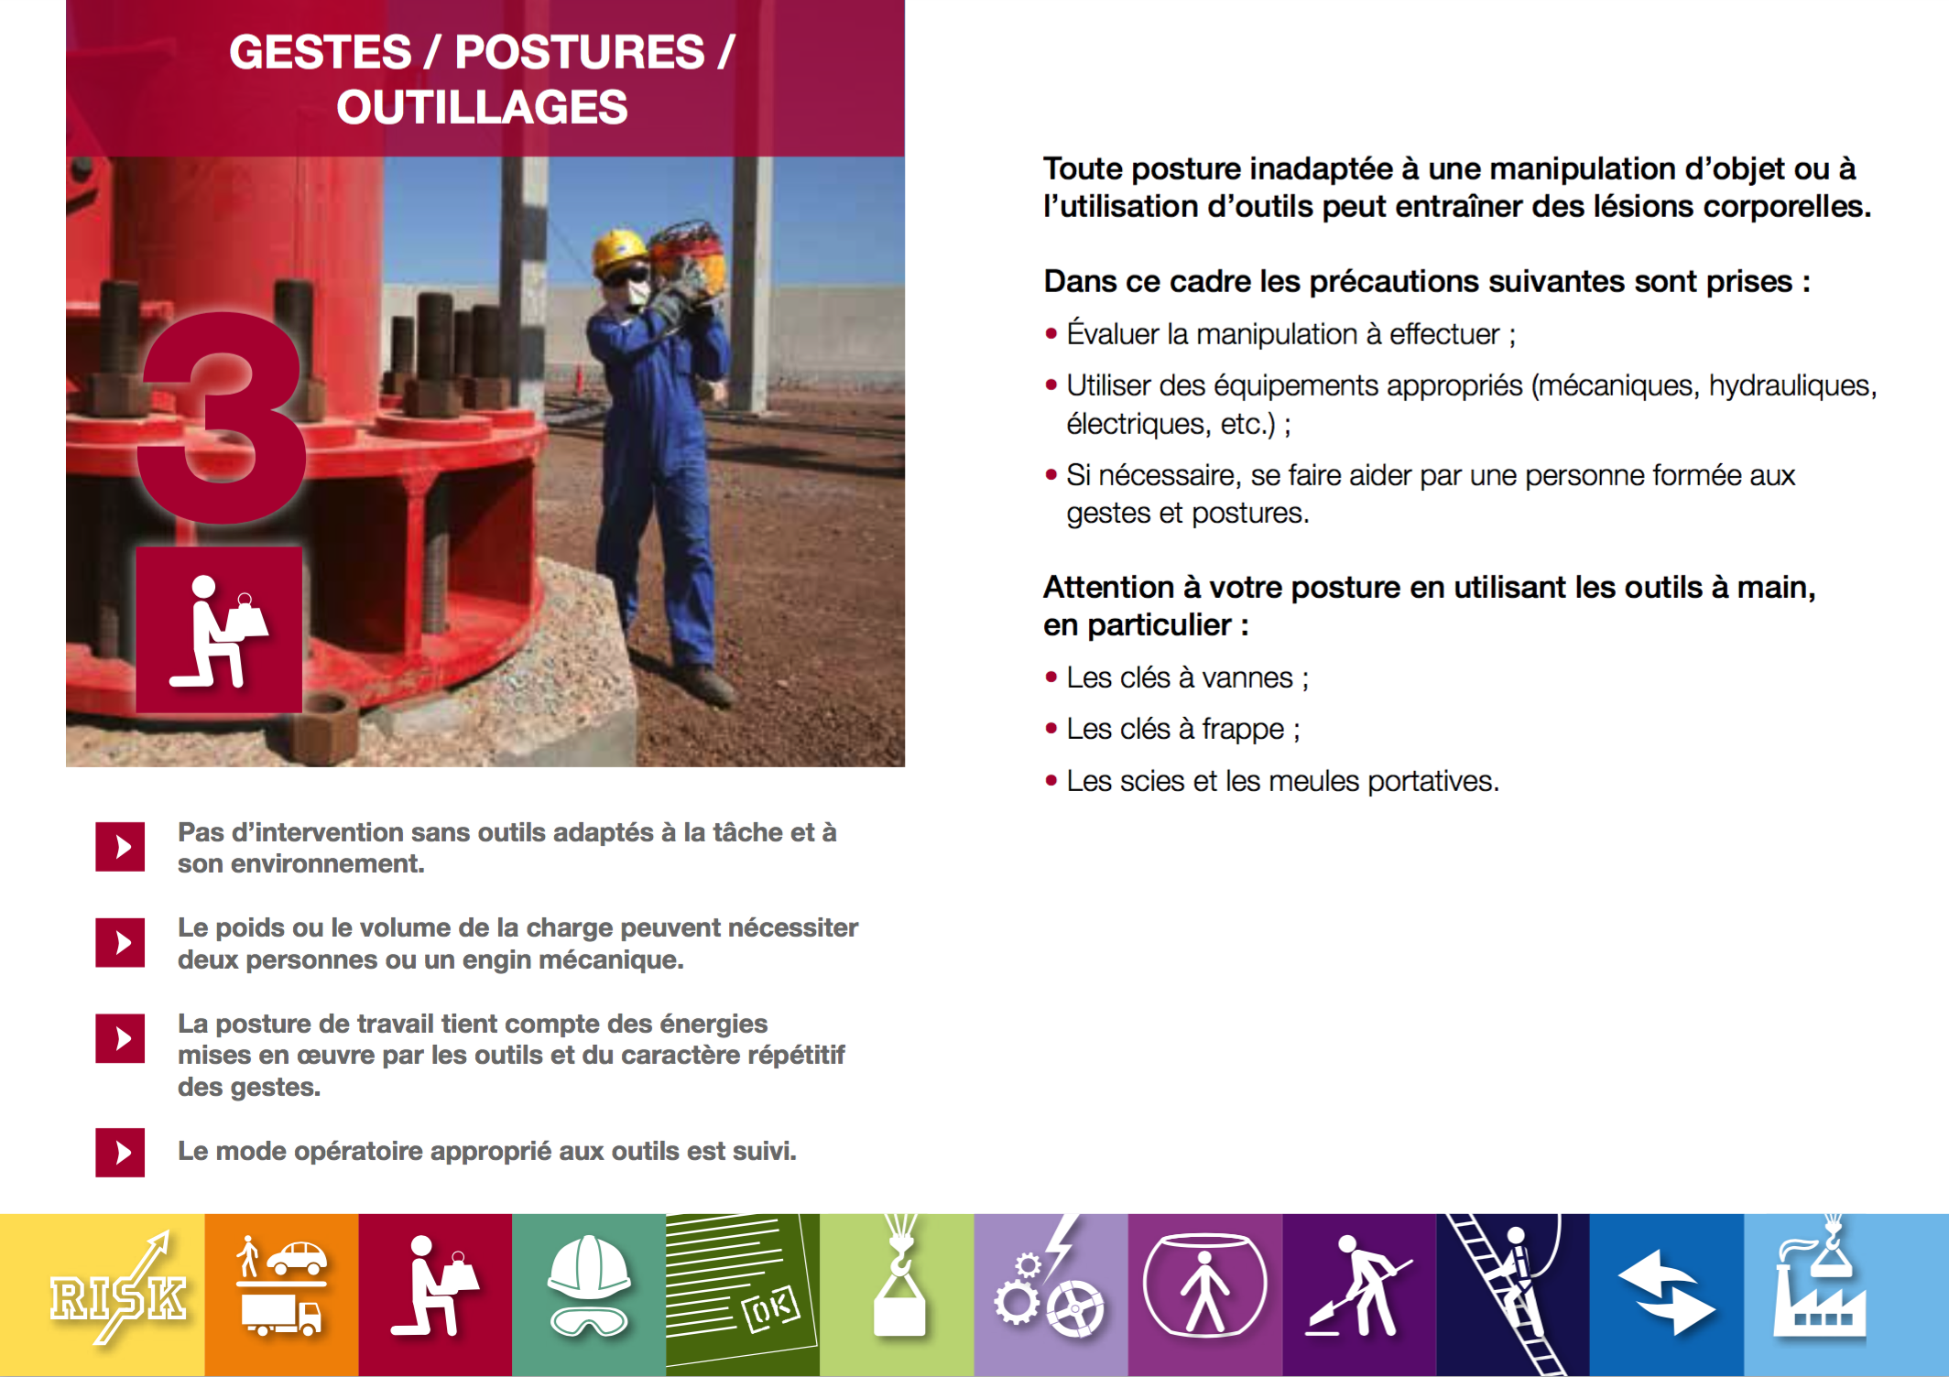
2. Handelingen en houdingen: Bescherm uw rug.  5 min 10 min | De risico's van handelingen en houdingen  Maak met behulp van elementen uit de bijgevoegde documentatie, een of twee dia's om de risico's voor de rug uit te leggen. | Handelingen en houdingen: Bescherm uw rug  Bij de beroepsziekten zijn rugklachten het meest frequent.  De rugklachten variëren sterk afhankelijk van de personen, maar de kampioen is ongetwijfeld de lumbalgie, oftewel de lendepijn in de onderste rugwervels. In totaal is 58% van het letsel lumbaal.  Deze risico's betreffen de zogenaamde spier- en skeletsystemen en kunnen plotselinge pijn veroorzaken maar ook letsel op lange termijn.  Om uzelf te beschermen tegen deze risico's moet u houdingen aannemen die geschikt zijn voor uw activiteiten.  Er is echter nog een beter middel om het risico te vermijden: het gebruik van een mechanisch hulpmiddel wanneer dit mogelijk is!  Elke beweging of houding kan meer of minder duidelijke risico's omvatten. De belastende houdingen zijn het gemakkelijkst te observeren en te analyseren.  Dit soort houdingen geven risico's voor de rug! Het tillen van een last ver voor het lichaam is bijvoorbeeld een belastende houding, zelfs wanneer de last betrekkelijk licht is.  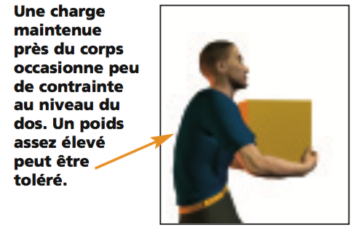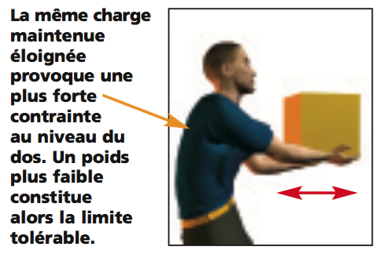  Voordat u een handeling uitvoert, is het belangrijk om de vereiste inspanning in te schatten. Voor het optillen, verplaatsen of transporteren van een last, is de doelstelling altijd om de inspanning te beperken tot een aanvaardbaar minimaal niveau voor de rug.  Voorbeeld: Naarmate de op te pakken last lager is, moet het gewicht minder zijn:  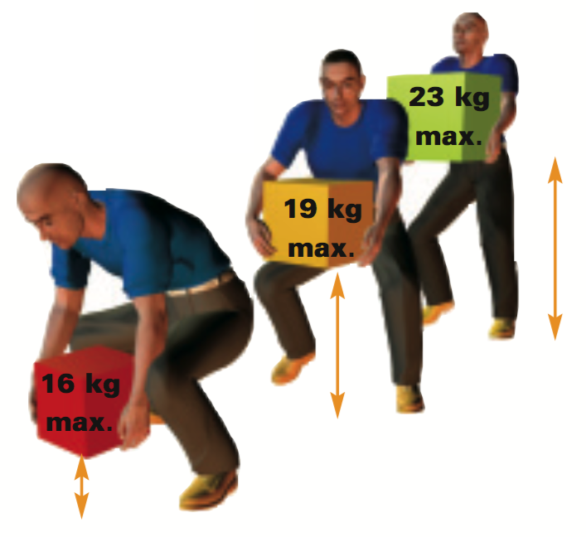  Ook moet rekening worden gehouden met lastige werkzaamheden als gevolg van een beperkte toegankelijkheid van de werkplek: Bijvoorbeeld: het vastmaken van een flens in een gebogen of gehurkte houding.  In onze vestigingen wordt het merendeel van het zware werk verricht door contractanten (onderhoud en werkzaamheden) en u moet ervoor zorgen dat de omstandigheden voor de uitvoering van deze werkzaamheden voldoen aan de gouden regel nr. 3.
3. Oefening over handelingen en houdingen  10 min 20 min | Oefening juist/onjuist  Gebruik de tekeningen om een oefening te organiseren: goede of slechte houding.  U kunt andere voorbeelden aan deze oefening toevoegen.  Vraag:  “Is de houding goed of fout in deze situaties en waarom?“ | Dia's in “Ressources.pptx” (de antwoorden verschijnen na een klik)  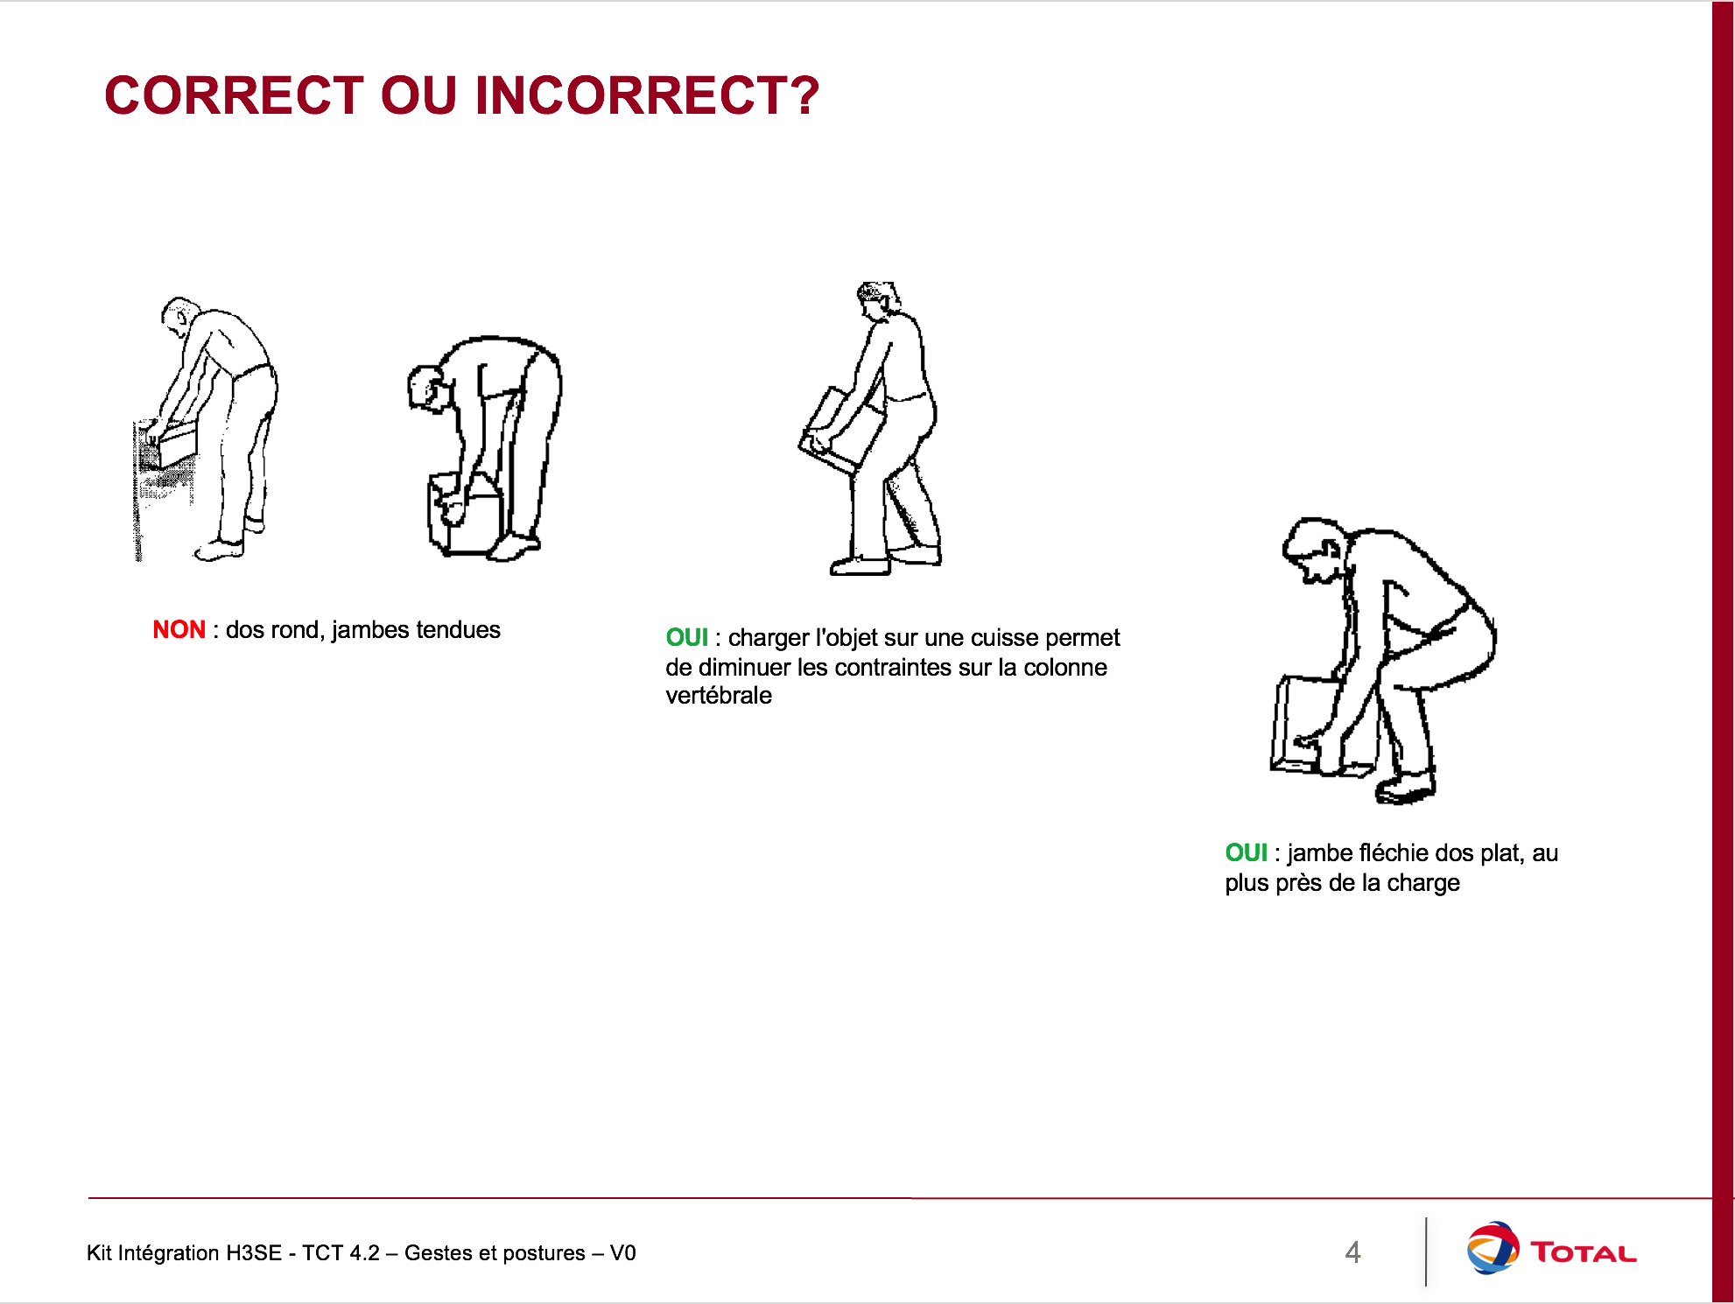  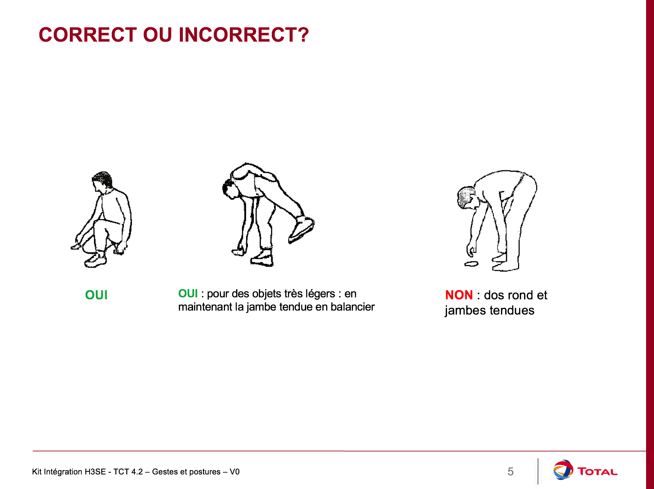
4. De houding op de werkplek.  5 min 25 min | De houding achter een bureau  Wij gaan nu de houding achter een bureau bespreken.  Een langdurige slechte houding bij het gebruik van een computer, kan schadelijk zijn voor uw rug maar ook andere klachten geven (ogen, polsen, schouders enz.). | Voor een optimale houding achter een bureau  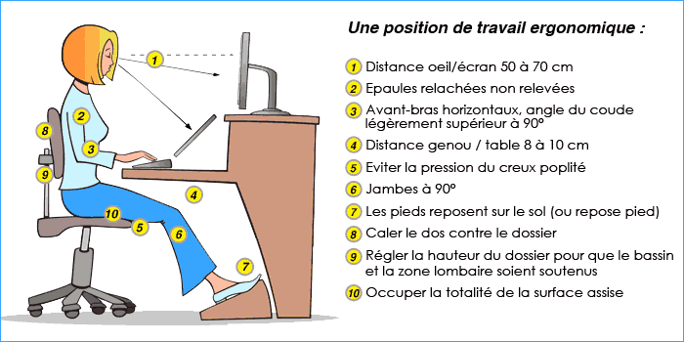
Oefening  Van 1:00 tot 1:30 uur  Einde: 1:30 tot 2:00 uur | Organiseer oefeningen waarin de deelnemers nagebootste lasten hanteren om de hiervoor behandelde onderwerpen in praktijk te brengen.  Oefening:  Toon lokale voorbeelden van lasten die het gebruik van specifiek materiaal vereisen en laat het vereiste materiaal identificeren voor een gegeven last.  Ten slotte: Herinner eraan dat de spier- en skeletrisico's echt gevaarlijk zijn en op lange termijn tot ernstige aandoeningen kunnen leiden.

